Programmer une réunion Zoom pour animateur extérieur
Connectez-vous à votre profil en ligne sur https://zoom.us/profile
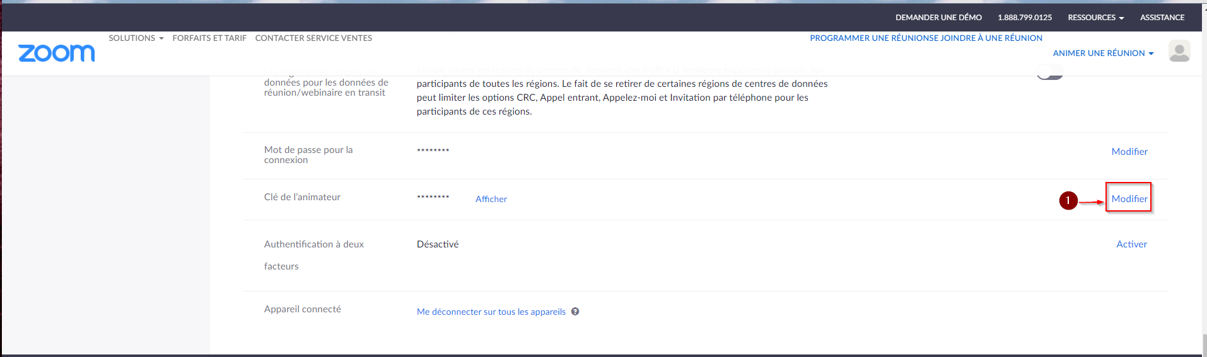
Allez en bas de la page et modifiez votre clé d'animateur à votre convenance (code 6 chiffres)
Une fois que vous avez choisis une clé d'animateur vous pouvez programmer une réunion.
IMPORTANT : L'animateur sera d'abord un participant, n'oubliez pas d'autoriser les participants à se connecter sans l'hôte, choisissez un temps et décocher la case salle d'attente.
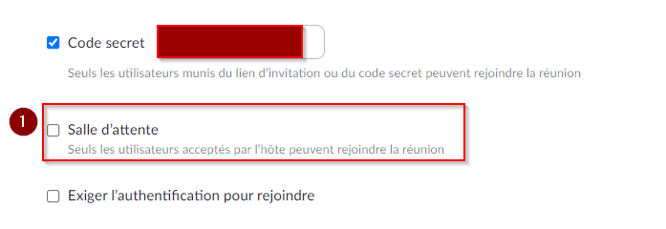
Puis vous envoyez le lien d'invitation ZOOM ainsi que la clé d'animateur précédemment noté.
Lorsque l'animateur de la réunion se connecte, il est particpant et doit faire cette manipulation pour devenir l'hôte.
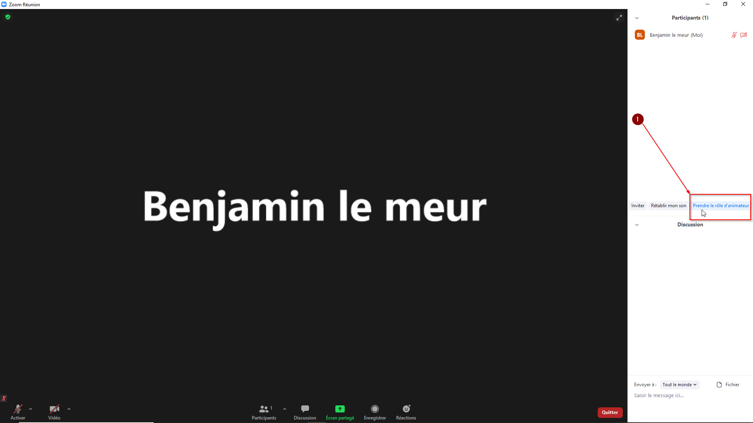
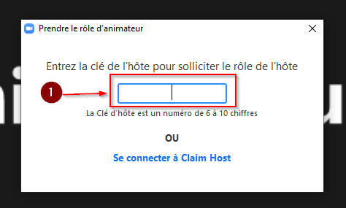
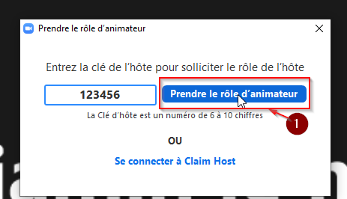
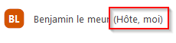
L'animateur peut maintenant présenter sa réunion et peut être son powerpoint.

